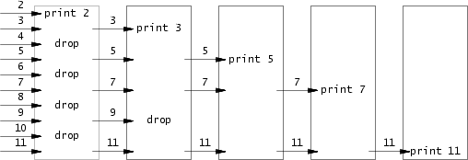

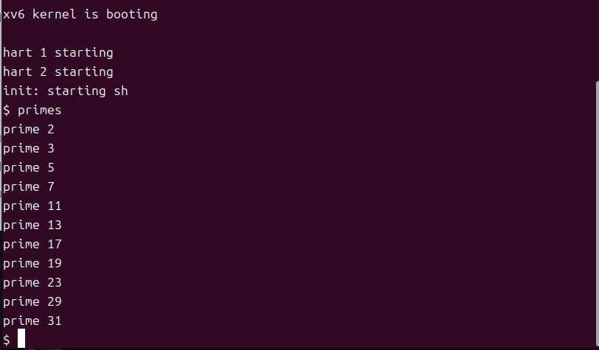

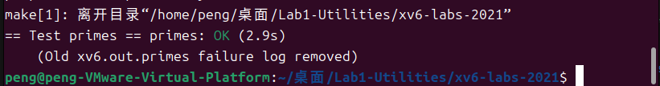

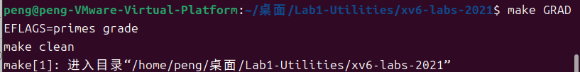

1. 管道描述符的关闭（不用的关闭，避免浪费资源）
2. 父进程和子进程代码块
3. 创建子进程
4. 递归等
5. 使用的算法/方法